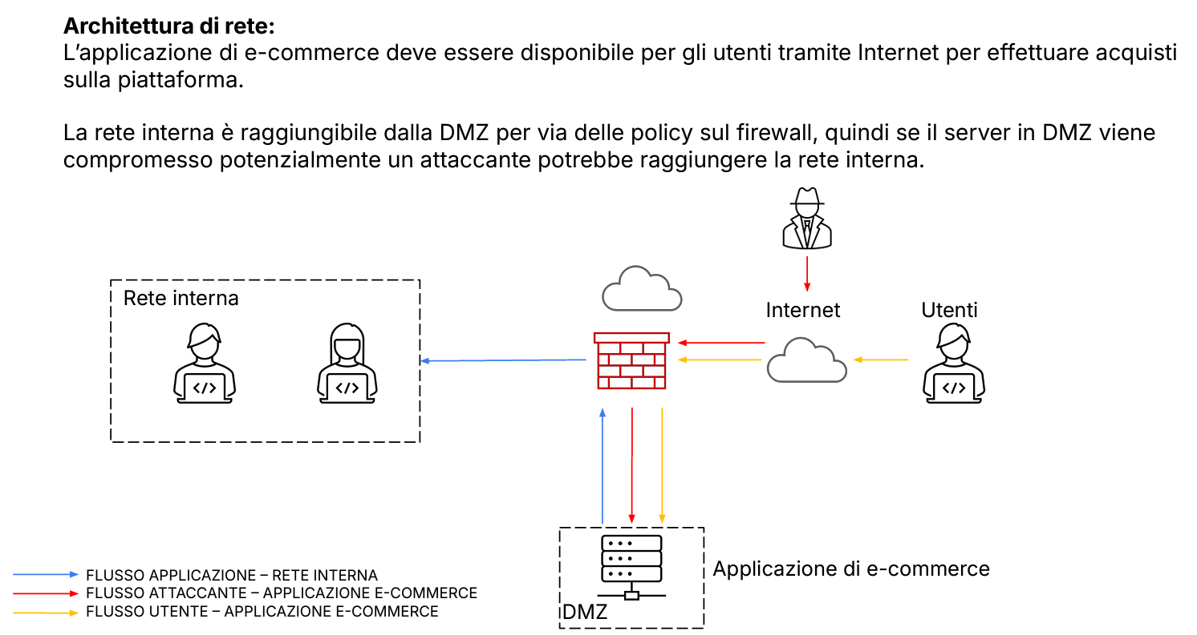
Quali azioni preventive si potrebbero implementare per difendere lʼapplicazione Web da attacchi di tipo SQLi oppure XSS da parte di un utente malintenzionato? Modificate la figura in modo da evidenziare le implementazioni.

Possiamo utilizare un firewall per applicazioni Web (WAF) è una forma specializzata di firewall per applicazioni progettata per abilitare la distribuzione sicura delle applicazioni per applicazioni basate su HTTP.un WAF aiuta a prevenire attacchi che sfruttano vulnerabilità come SQL injection , cross-site scripting (XSS), cross-site request forgery e configurazione di sistema non corretta.

Come suggerisce il nome, un firewall per applicazioni Web monitora, filtra e blocca i pacchetti di dati mentre viaggiano da e verso le applicazioni Web. Il WAF può essere distribuito nella rete, sull'host o nel cloud, di fronte a una o più applicazioni Web o siti Web. Sebbene possa teoricamente essere distribuito ovunque nel percorso dati, dovrebbe essere posizionato in modo ottimale dietro il livello di bilanciamento del carico del server (SLB) e vicino al server applicativo che sta proteggendo.
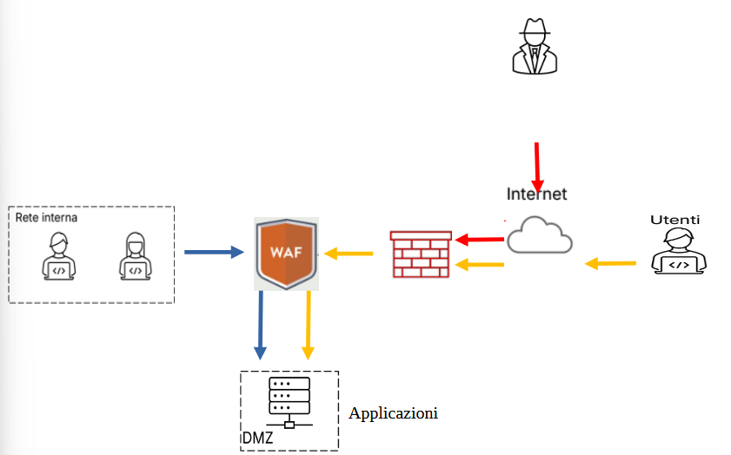
2. Impatti sul business: lʼapplicazione Web subisce un attacco di tipo DDoS dallʼesterno che rende lʼapplicazione non raggiungibile per 10 minuti. Calcolare lʼimpatto sul business dovuto alla non raggiungibilità del servizio, considerando che in media ogni minuto gli utenti spendono 1.500 € sulla piattaforma di e-commerce. Fare eventuali valutazioni di azioni preventive che si possono applicare in questa problematica.

Da un punto di vista quantitativo: questo dipende da quanti asset vegono impattati, quanti clienti anno speso 1500 euro, la probabilità che l’evento si è verificato nel corso di un anno Annualized Rate of Occurrenc (ARO) atc , ma suponendo che sia un solo asset e un solo cliente la perdita sarebbe di 15000 euro, ma facendo una valutazione di azione preventiva a questa problematica diciamo che il concetto di Tolleranza agli errori( fault tolerance) che sarebbe la capacità di un sistema di continuare ad essere operativo nonostante un errore, ci potrebbe stare aplicando il concetto di ridondanza , dove la ridondanza può dare un valore aggiunto al sistema. Quando parliamo di server, il concetto di ridondanza trova applicazione pratica nel failover cluster.( gruppo di computer che svolge generalmente lo stesso ruolo e che sono tra di loro sincronizzati) e a ogni singoli computer vengono chiamati anche nodi del cluster.
Quando il server attivo smette di funzionare, in questo caso il server della DMZ contenente le web aplication, l’altro nodo del cluster viene promosso a nodo attivo, cio’è il nodo secondario viene promossso al nodo primario, tramite un meccanismo automatico detto failover.
Applicando queste azione preventive la e-commerce manterrebbe le applicazione web raggiungibile e zero probabilita di perdite.
3. Response: lʼapplicazione Web viene infettata da un malware. La vostra priorità è che il malware non si propaghi sulla vostre rete, mentre non siete interessati a rimuovere lʼaccesso da parte dellʼattaccante alla macchina infettata. Modificate la figura in slide 2 con la soluzione proposta.
La prima attività per contenere gli impatti è isolare il sistema rispetto al resto della rete in modo tale che il malware non si riproduca su altri nodi. Utilizando la tecnica di segmentazione, utile anche nella fase di contenimento di un incidente in corso. Per un contenimento maggioree, si utilizza la tecnica dell’isolamento, ottenendo la completa disconnessione del sistema infetto dalla rete, restringere ancora l’accesso alla rete interna da parte dell’attaccante, in questo scenario l’attaccante ha ancora accesso alle applicazione web tramite internet.
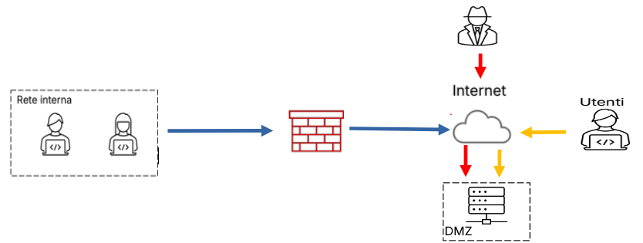
4. Soluzione completa: unire i disegni dellʼazione preventiva e della response(unire soluzione 1 e 3
Le azioni preventive includono tutte quelle azioni di sicurezza che vengono adottate ed implementate anticipatamente e preventivamente per ridurre i rischi di eventi negativi,
Le azioni preventive possono essere viste come l’insieme dei controlli di sicurezza che vengono adottati da una compagnia per aumentare il livello di protezione perimetrale ed interno al fine di ridurre il rischio di potenziali attacchi. Come ad esempio quelli visti nella soluzione 1: SQL injection e cross-site scripting (XSS), dove ho utilizato Web Application Firewall (WAF) che sono dispositivi di sicurezza dedicati per proteggere le applicazioni da attacchi come quelli detti prima.
Inoltre ho utilizzato la Segmentazione di rete, dove abbiamo visto come la rete può essere segmentata in zone per rendere inaccessibili le aree della rete interna che ospitano gli applicativi critici. Il principio della segmentazione assegna diversi livelli di sicurezza alle diverse aree della rete, come ad esempio DMZ, ovvero l’area della rete che espone i servizi accessibili da Internet, Internal Network.
Per quanto riguarda le perdite ho utilizzato i concetti di Tolleranza agli errori ( failover cluster) in modo che entrasse in azione un secondo server, evitando che le web application smettessero di funzionare e di conseguenza gli utenti non avrebbero avuto problemi per raggiungerle e l’azienda non avrebbe avuto nessuna perdita .

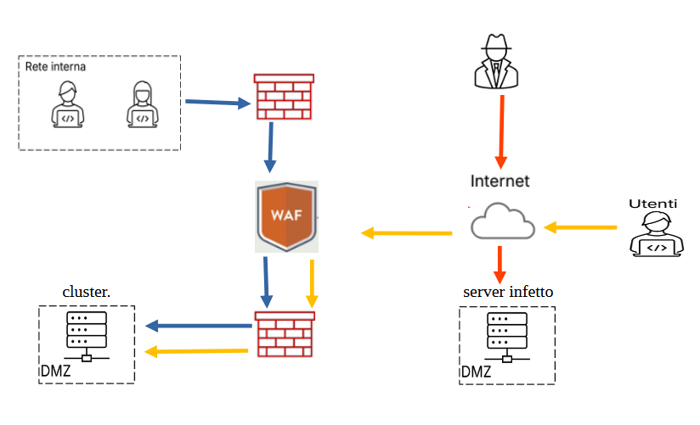

5. Modifica «più aggressiva» dellʼinfrastruttura (se necessario/facoltativo magari integrando la soluzione al punto 2 ( Impatti sul business)
Il BIA ha lo scopo principale di identificare le risorse critiche di una compagnia e le potenziali minacce alle quali esse sono esposte. La sua misurazione segue due approcci, quantitativo e qualitativo.
Finora abbiamo utilizato l’approccio quatitativo per calcolare l’impatto su una azienda, al quale gli possiamo aggiungere altri valori quantitativi come:
I- Maximum tolerable downtime (MTD) definito come il limite massimo di tempo durante il quale un business può non essere operativo senza causare danni irreparabili al business stesso, supponendo che il tempo massimo di downtime era di 10 minuti come specifica l’esercizio 2 allora siamo nei tempi stabiliti.
II- Recovery time objective (RTO): definito come l’ammontare di tempo necessario a recuperare un sistema o una funzionalità di esso in caso di disastro. In queto caso ipotetico, significa che il tempo necessario per recuperare il sistema deve essere minore o uguale a 10 minuti, che sarebbe il tempo massiomo di downtime.
Si possono fare dei Backup, un altra strategia di come copiare i dati, i sistemi e le configurazioni attualmente in produzione al fine di recuperare l’operatività a fronte di un disastro. Ci sono tre strategie di backup(Full backup, Incremental backup, Differential backup)
si può implementare la Migrazione verso il cloud, la virtualizzazione etc.
Al fine di mitigare il rischio, ci sono diversi controlli che possono essere messi in campo come:
NAC: Network Access Control. Sono soluzioni di sicurezza che aiutano le compagnie a controllare gli accessi alla propria rete, limitando di fatto l’accesso solo agli utenti autorizzati ed assicurando che i sistemi che accedono alla rete soddisfino determinati requisiti di sicurezza.
Come abbiamo visto nel esercizio 1, il firewall per applicazioni Web (WAF), però ad oggi sono disponibili diverse categorie di firewall che variano a seconda delle funzionalità che mettono a disposizione come:
- Packet filtering firewall (o statico o stateless), che si limitano al semplice controllo del pacchetto in base alle policy
- Stateful packet inspection firewall (SPI), che oltre al controllo sul singolo pacchetto, mantengono informazioni sullo stato dell’intera connessione che passa attraverso il firewall;
- Next Generation Firewall (NGFW), che includono ancora più funzionalità di analisi, e permettono l’analisi dei flussi basati sull’utente che effettua la connessione, sull’applicativo utilizzato e così via. Effettua analisi su tutti i livelli della pila ISO/OSI, fino al livello 7.
- Altre azioni di prevenzione sono : IPS / IDS
- IPS: Servono ad individuare preventivamente potenziali attacchi alle reti ed alle macchine.
- IDS: Si occupa solo del monitoraggio di determinati eventi di sicurezza in tempo reale alla ricerca di anomalie sospette.

